令和９年度
村田幼稚園入園申込案内

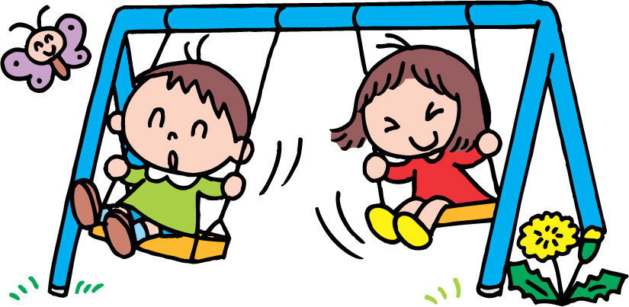

●募集期間
令和８年１０月1日（木）から１１月２日（月）まで
午前９時３０分から午後５時まで
※土・日・祝日・２０日・２２日～２３日・２８日～３０日を除きます

●申込受付場所
村田幼稚園
※村田保育所在園児は、村田保育所に提出して下さい
～お問合せ先～
村田幼稚園 ☎ ０２２４－８３－２３４１
教育委員会 ☎ ０２２４－８３－２０３７

新しい幼児教育・保育環境について

全国的な少子化の進行や女性の社会進出に伴う共働き世帯の増加、就労形態の多様化などにより、今、子どもたちを取り巻く環境は大きく変化しています。
本町においても、この流れは同様で、一時期は８０人以上あった年間出生数が、ここ数年では４０人以下となっており、保育所へ入所を希望する子どもの保護者は、年々増加の傾向にあります。
現在、教育・保育の現場は、単に「教える・預ける」の場ではなく子ども一人ひとりの育ちと社会全体の未来を支える重要な場へと変化しています。併せて、「こどもまんなか」の基本理念である「子どもの最善の利益の最優先」と「家庭、保育・教育現場、地域など、子どもを取り巻くすべての環境への支援」の両立も求められ、時代の変化、ニーズへの対応など幼児教育・保育に関する課題は決して少なくありません。
この中にあって、子どもの最善につながる教育・保育の機会の仕組みづくりや多様化する保育に関する保護者の要望に応える施策を推進し、安心して子どもを産み育てられる環境づくりを図るため、本町では、令和８年４月から３歳以上のお子さまの幼児教育・保育を村田幼稚園で、３歳未満のお子さまの保育を村田保育所で行っています。

～新しい教育環境に期待できる効果～
・同じ学年の児童が同じ環境で質の高い教育を受けることができる。
・児童が同じ年代のより多くの友達とコミュニケーションを図ることができる。
・運動会や園外保育、発表会などの集団生活の教育的質が向上する。
・同じ学年の子がスムーズに小学校へつながる。
・保護者の就労支援、保育所の待機児童解消につながる。

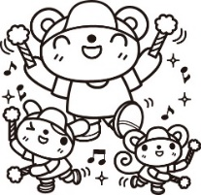


村田町立村田幼稚園

〠989-1305村田町大字村田字北塩内４１番地 ☎・📠0224-８３-２３４１

教 育 目 標

健康な体と豊かな心をもつ子供の育成

スローガン
ともだちいっぱい げんきいっぱい ゆめいっぱい

・あいさつをする
・身近な自然に触れる
・思いきり体を動かす
・進んで友達とかかわる
・相手を思いやる
・身近な者を大切にする
・様々なことに興味関心をもつ
・考え、工夫して遊ぶ
・言葉や身体で表現できる

１ 園経営方針

幼児一人一人の特性を踏まえ、主体性を十分発揮して生活できるよう適切な教育環境を整備し、遊びを通した総合的な指導を展開する。そして、心身ともに健康な幼児を育成し、子供たちの今と未来に貢献する幼稚園経営を推進する。

・環境を通した教育と遊びを通した総合的な指導
・一人一人の特性や発達の課題に応じた指導の充実
・小学校教育との円滑な接続
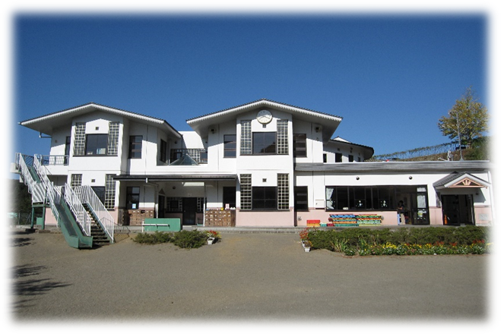
・安心・安全な教育環境の整備

２ 村田幼稚園の特色ある取組
※ 令和７年度の取組
① 直接的・具体的な体験
② 栽培活動や自然とのふれあいを通した保育
③ 交流活動等を取り入れた幼小連携
④ 地域資源の積極的活用
⑤ 防災・安全教育の指導

３ 主な年間行事
村田幼稚園の一年間
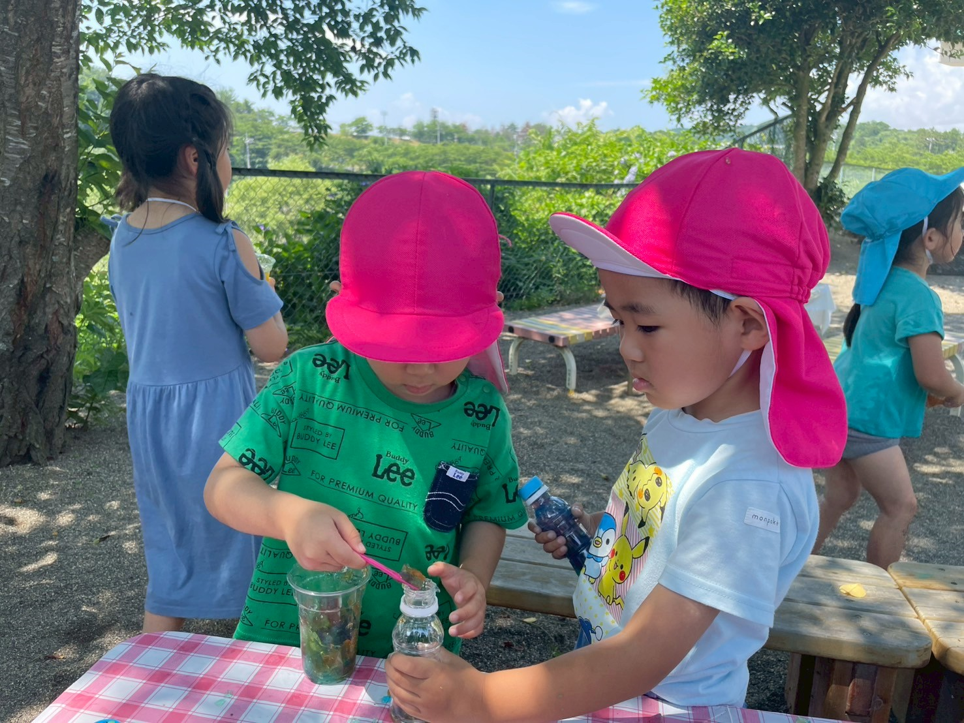
第 １ 学 期 （４月・５月・６月・７月・８月・９月・１０月上旬）

入園式
１学期始業式
内科・歯科検診
園外保育（４・５歳児）
交通教室
さつまいもの苗植え
保育参観
引き渡し訓練
教育相談
保育参加
味噌作り体験（５歳児）
お楽しみ会
運動会
防犯教室
布袋祭り参加
１学期終業式

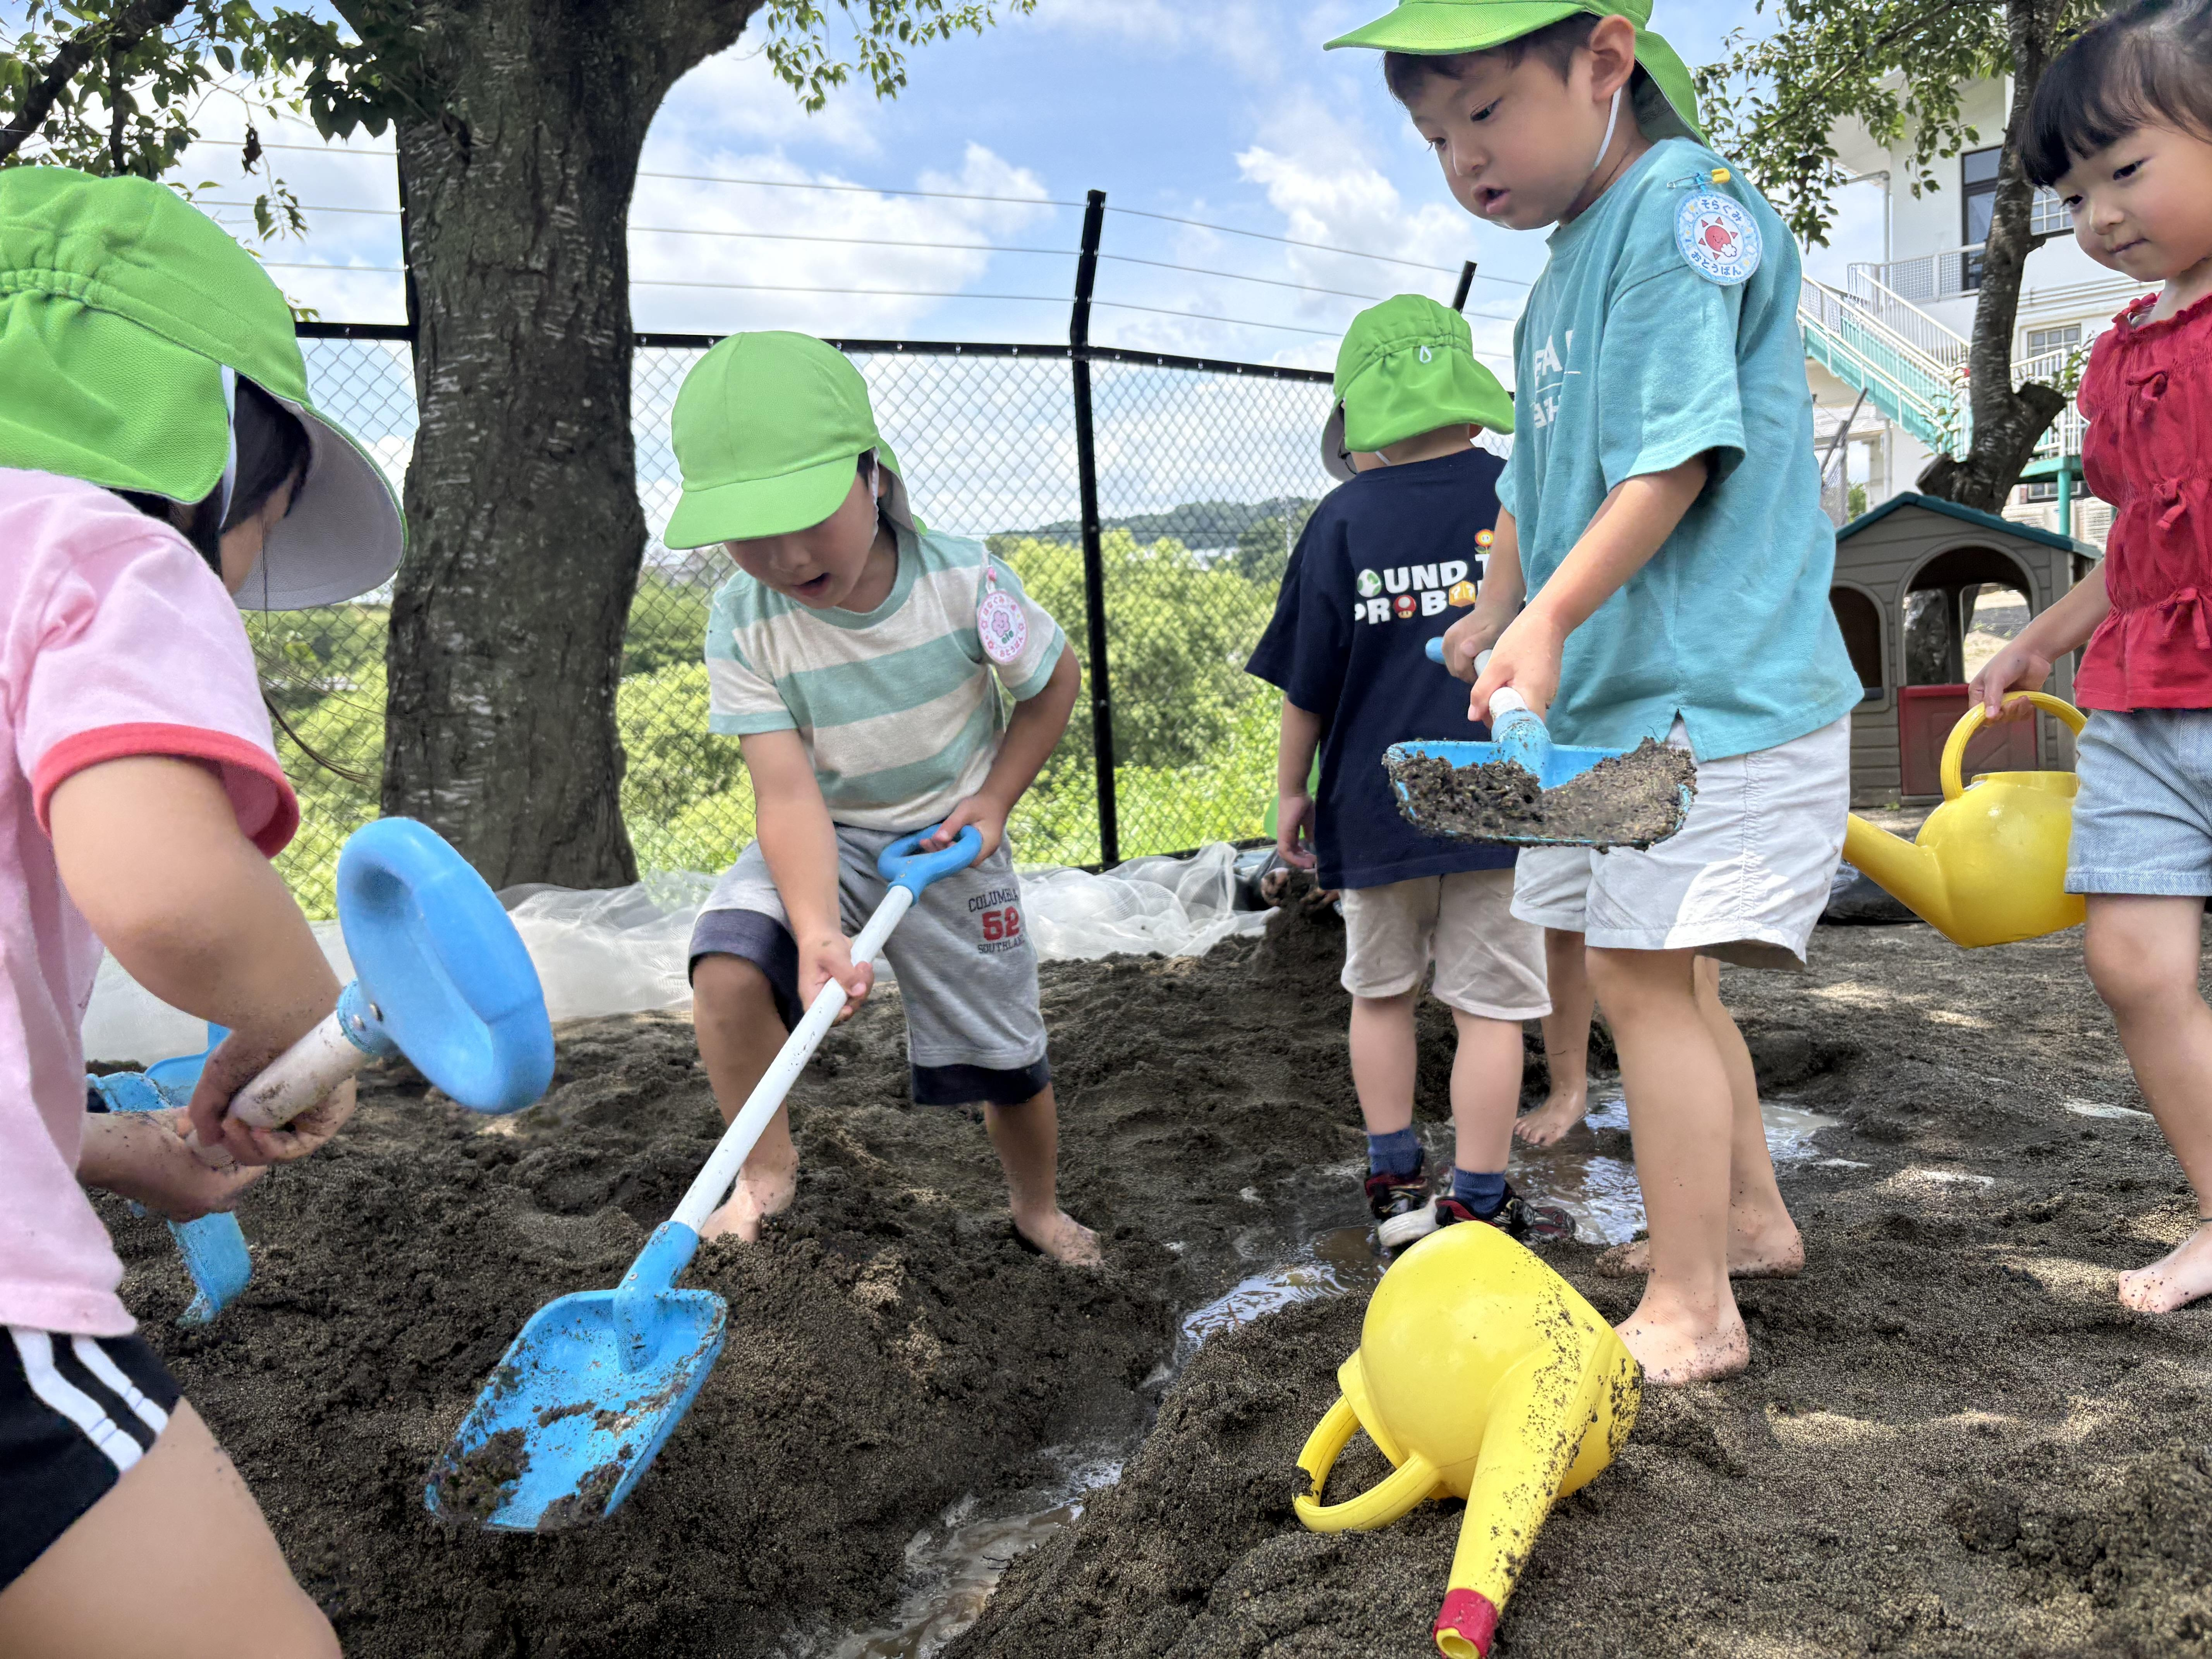

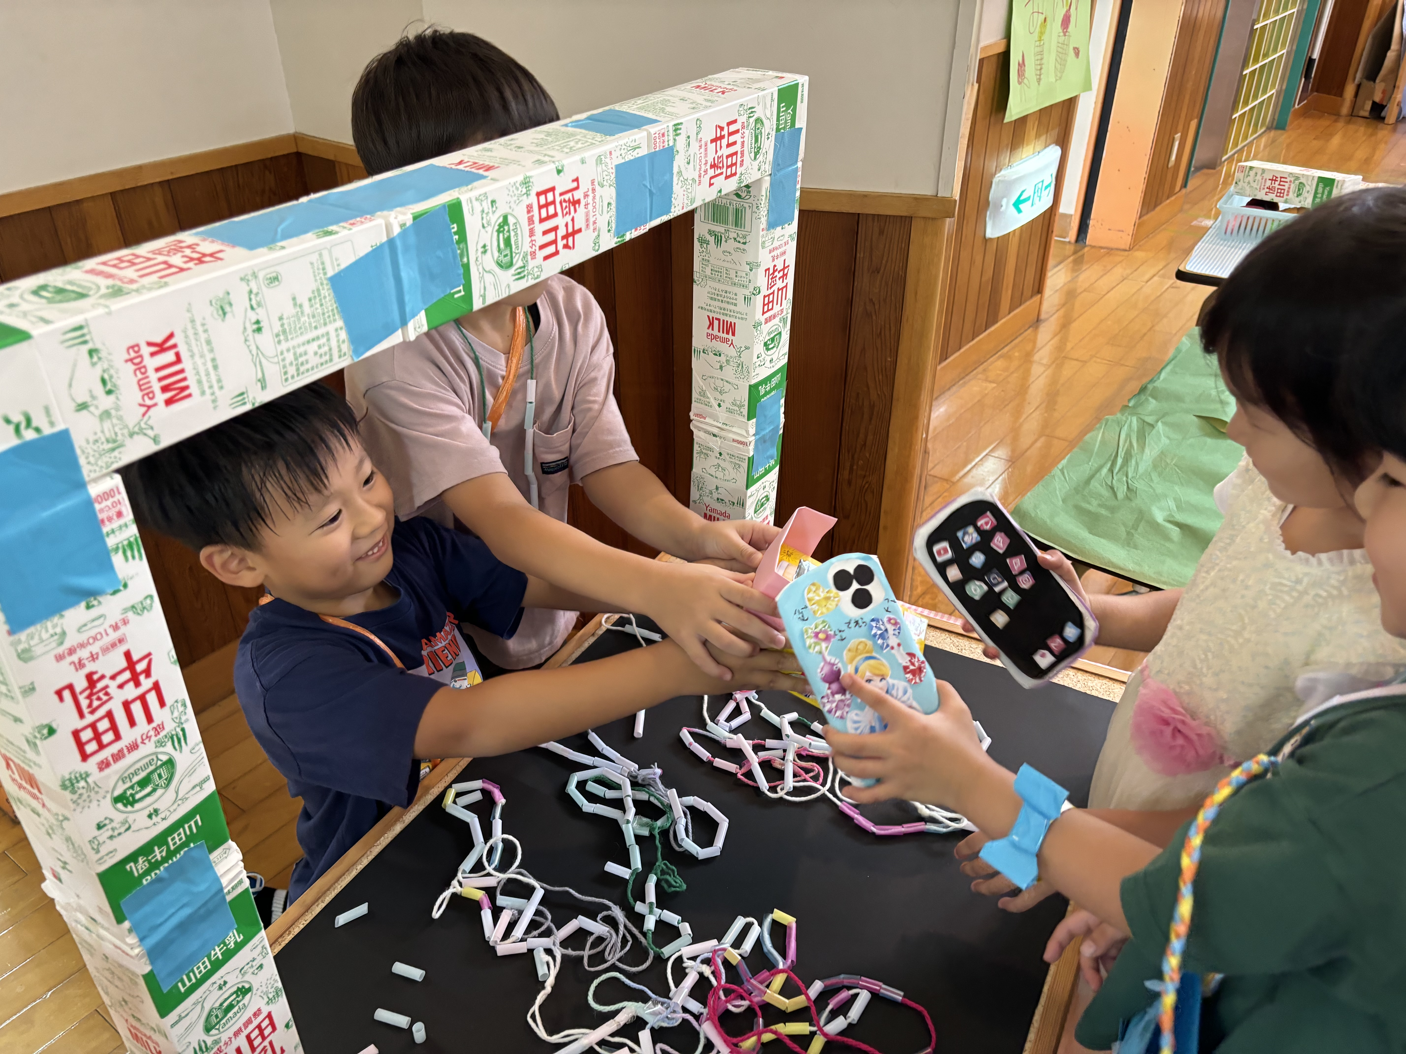

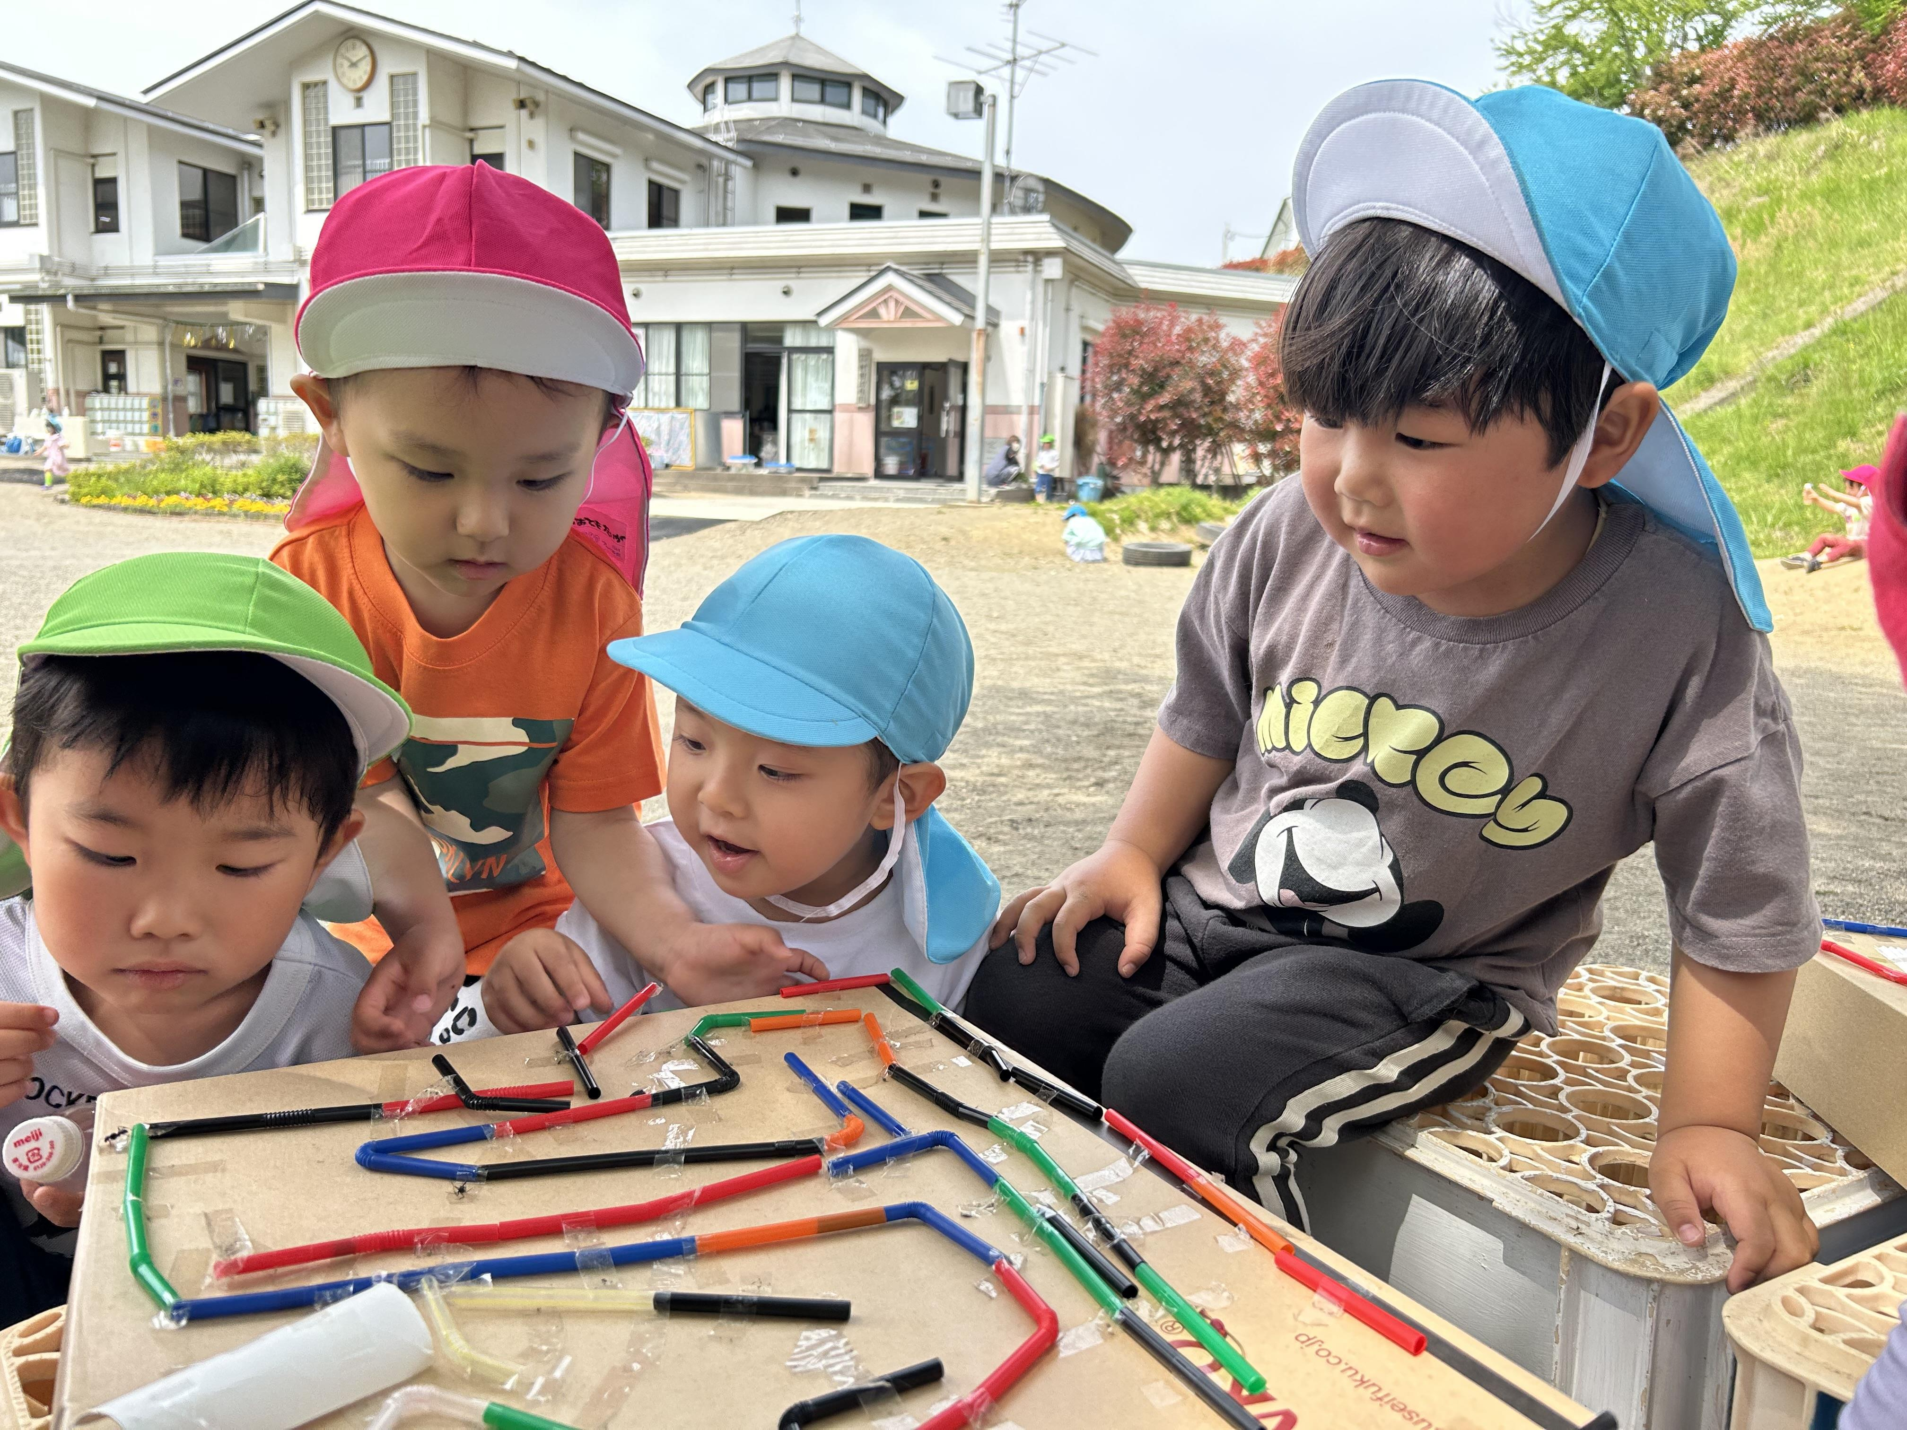
第 ２ 学 期 （１０月中旬・１１月・１２月・１月 ２月・３月）
２学期始業式
芋ほり
焼き芋
園外保育（全園児）
発表会
避難訓練
保育参観
豆まき
教育相談
避難訓練
お別れ会
修了式
修業式

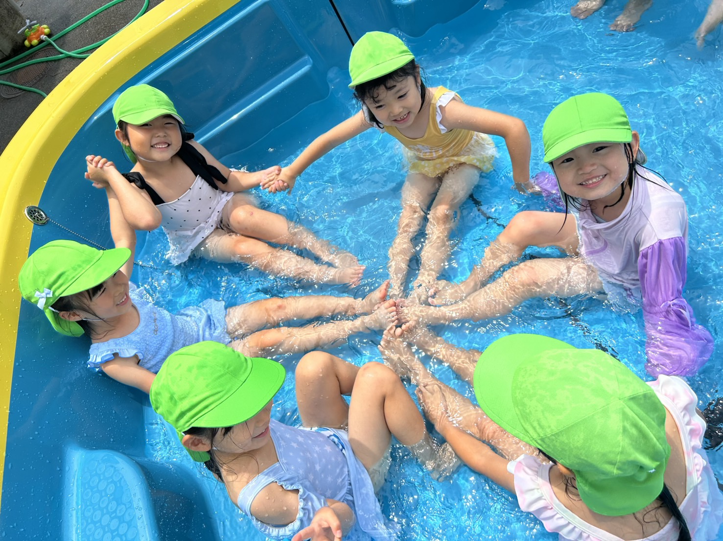

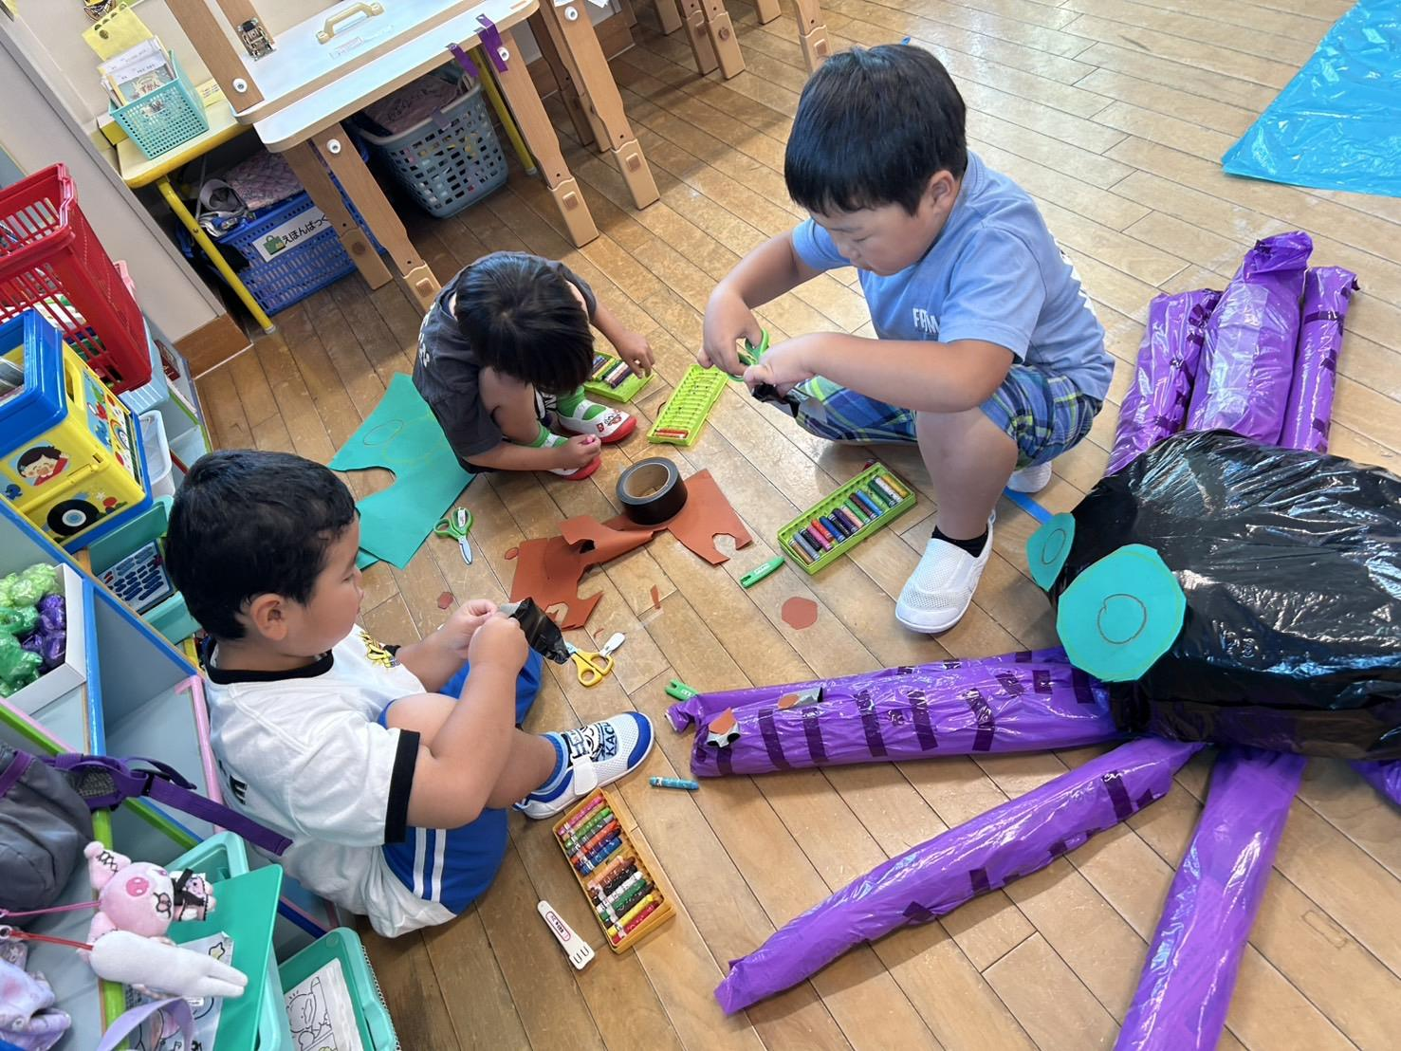

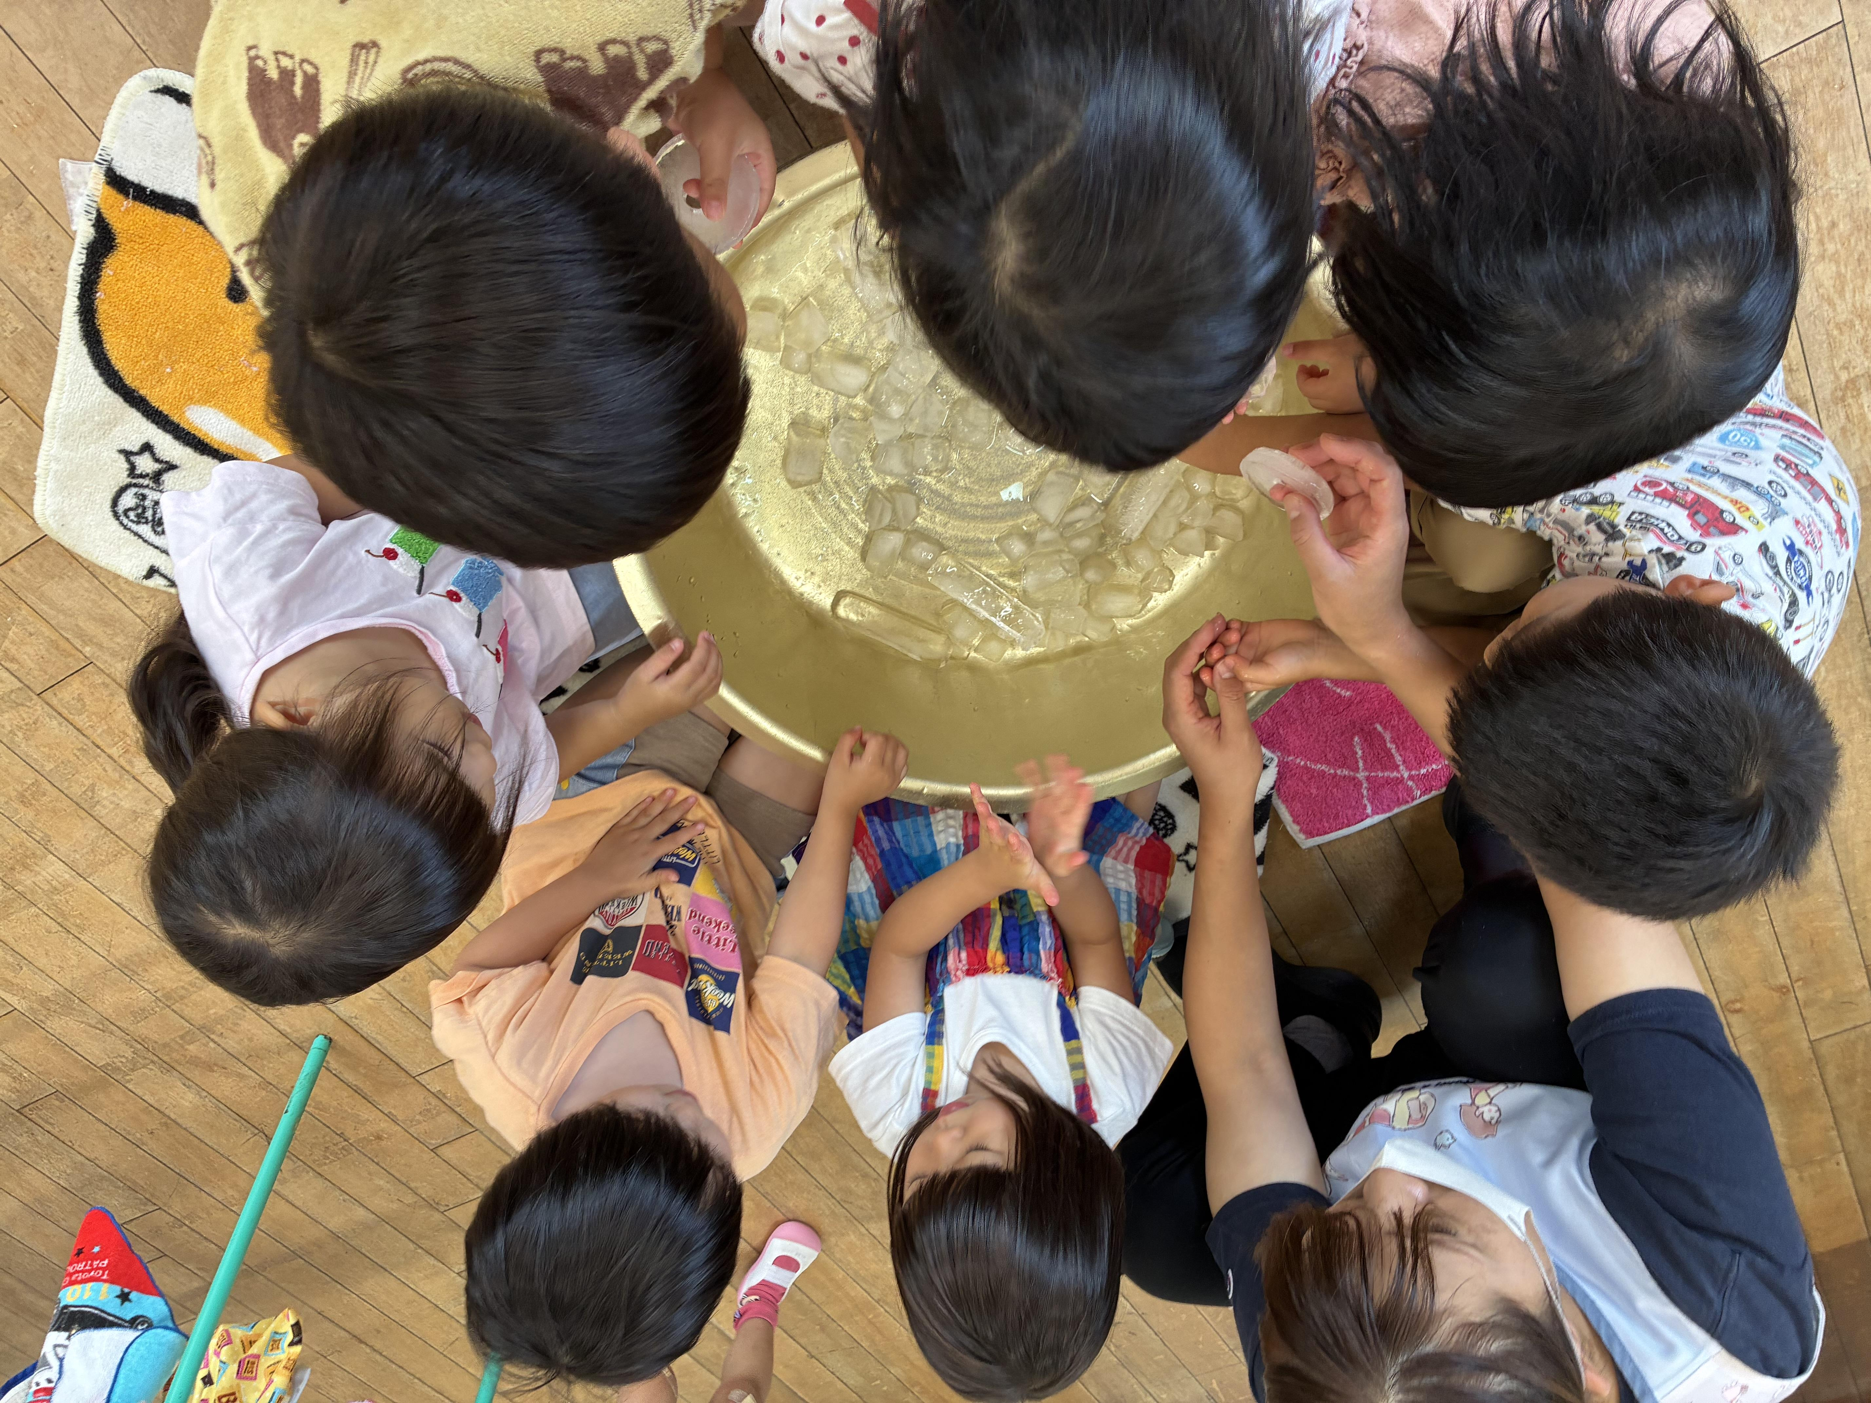

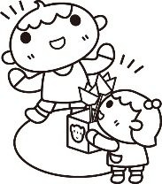

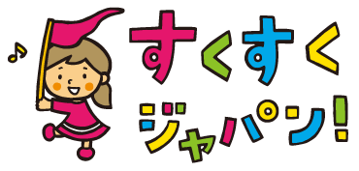
１．教育・保育給付認定申請について

①保育の必要性の認定について
村田幼稚園の入園を希望するお子さまについては、保護者の就労状況等に応じて保育の必要性の認定を行います。

～子ども・子育て支援制度とは？～
保護者が子育てについての最も重要な責任を有するという基本認識の基に、幼児期の教育・保育、地域の子ども・子育て支援を総合的に推進することを目指した制度です。
本制度では、幼稚園等を利用する際に保護者からの申請に基づいて、町がお子さん一人一人について保育を必要とする事由や保護者の就労状況に応じて保育の必要性の認定を行います。
提出された申請書により町が保育の必要性を判定して、『支給認定証』を交付いたします。



②認定区分について

区 分 | 年 齢 | 区分条件 | 保育の必要性
１号認定 | ３歳～５歳 | 保育を必要とせず、  教育を希望 | なし ⇒ 幼稚園（通常利用）
新２号認定 | ３歳～５歳 | 保護者の就労や病気などの理由で家庭において必要な保育を受けることが難しい | あり ⇒ 幼稚園（預かり保育）を利用可能  保護者の就労状況等により、  短時間認定、又は標準時間認定を決定します

③保育の必要性について

保護者及び同居者全員（同一住所地で世帯を分離している方も含みます。）が次のいずれかに当てはまる場合、保育の必要性があるとし、村田幼稚園では、「新２号認定」とします。

①就労 | 保護者が月４８時間以上の仕事をすることにより、保育できない場合
②妊娠・出産 | 保護者が妊娠・出産により、保育ができない場合  ※入所期間は、産前産後各２か月以内の必要な期間のみ
③保護者の疾病・障がい | 保護者が病気、負傷または心身に障がいがあるため、保育ができない場合
④親族の介護・  看護 | 家族に長期にわたる病人や心身に障がいがある人がいるため、保護者が常時の看護・介護により、保育できない場合
⑤災害復旧 | 火災、風水害や地震等によりその居住等が損害を受けたため、復旧の間、保育ができない場合
⑥求職活動 | 保護者が求職活動をすることにより、保育できない場合  ※求職活動による新２号の認定期間は最長３か月です。
⑦就学 | 保護者が就学（職業訓練学校等を含む）することにより保育できない場合
⑧虐待やＤＶ等により、児童の健全な成長が阻害されるおそれがある場合
⑨育児休業取得中に、既に幼稚園、保育所を利用している子どもがいて継続利用が必要である場合
※次年度に小学校入学を控えている児童、または、子どもの発達上環境の変化が好ましくないと考えられる場合は、継続利用が認められます。
⑩その他、上記に類する状態として町長が認める場合
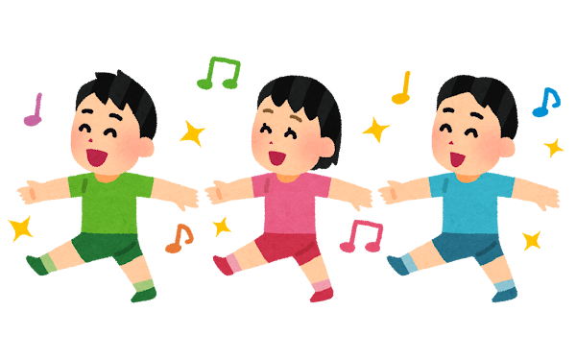
●本資料内では以下の用語とします。
・保育の必要性がない児童：１号
・保育の必要性がある児童：新２号
・年齢：令和９年４月２日現在の年齢

２．入園対象者について

令和９年4月1日現在、町内に在住し、住民登録をしている３歳、４歳、５歳の幼児
※ただし、住民登録していない場合であっても、教育委員会が特に認めた場合はこの限りではあり
ません
○３歳児（年少組） 令和５年４月２日 ～ 令和６年４月１日生
○４歳児（年中組） 令和４年４月２日 ～ 令和５年４月１日生
○５歳児（年長組） 令和３年４月２日 ～ 令和４年４月１日生

３．クラス編成及び職員配置について

・１号、新２号関係なく学年ごとに児童３０人を１クラスとしての編成します。
・園児がおおむね３０人を超えた場合は、いずれのクラスも園児数が均等になるよう編成します。
・それぞれのクラスに担任、副担任、また必要に応じて支援員等を配置します。
★例えば、４歳児が５０人入園の場合
２クラス（各２５人）を編成し、各クラスに担任、副担任、（必要に応じ）支援員等を配置

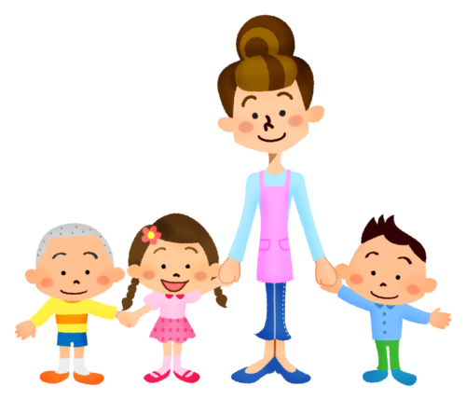

４．教育・保育時間について

【平日について】
詳細は「令和９年度 村田幼稚園デイリープログラム（予定）」(P12)をご覧ください。
対象園児 | 年 齢 | 午睡後の活動★ | 認定時間 | 保育時間
１ 号  （保育の必要性のない園児） | ３ 歳 |  |  | 午前９時～午後2時
１ 号  （保育の必要性のない園児） | ４歳・５歳 | なし
１ 号  （保育の必要性のない園児） | ４歳・５歳 | あり |  | 午前９時～午後5時（午睡後の活動申込者）
新２号  （保育の必要性のある園児） | ３ 歳 |  | 短時間 | 午前8時～午後4時 | 預かり時間（無料）  利用の場合  午前7時15分～  午後6時15分
新２号  （保育の必要性のある園児） | ４歳・５歳 | なし | 短時間 | 午前8時～午後4時 | 預かり時間（無料）  利用の場合  午前7時15分～  午後6時15分
新２号  （保育の必要性のある園児） | ４歳・５歳 | あり | 短時間 | 午前8時～午後5時 | 預かり時間（無料）  利用の場合  午前7時15分～  午後6時15分
新２号  （保育の必要性のある園児） | ３ 歳 |  | 標準時間 | 午前7時15分～午後6時15分
新２号  （保育の必要性のある園児） | ４歳・５歳 | なし | 標準時間
新２号  （保育の必要性のある園児） | ４歳・５歳 | あり | 標準時間
★印：「５．【午睡後の活動（身体表現遊びや外国語遊び等の活動）について】」(P7)をご覧ください。

【土曜日について】
- 土曜日保育を利用できるお子さんは、新２号の園児のうち、両親、同居している祖父母・家族全員が土曜日仕事のため保育が必要な場合のみです。
② 土曜日の保育は、「村田保育所」で行います。
③ 登録申し込みは、土曜就労証明書（ご家族全員分）を提出していただきます。

対象園児 | 保育時間 | 実施施設
１ 号
新２号 | ●短時間認定  午前8時～午後4時  ※預かり時間（無料） 午前7時15分～午後6時15分  ●標準時間認定  午前7時15分～午後6時15分 | 村田保育所

【長期休み期間中（夏・秋・冬・春休み）について】
新２号の園児のみ保育いたします。
対象園児 | 保育時間 | 実施施設
１号
新２号 | ●短時間認定  午前８時～午後４時  ※預かり時間（無料）午前７時１５分～午後６時１５分  ●標準時間認定  午前７時１５分～午後６時１５分 | 村田幼稚園

５．午睡後の活動（身体表現遊びや外国語遊び等の活動）について

次の活動を希望する４歳児・５歳児を対象に午睡後の活動を行います。（料金は無料です）
ただし、４月・８月・翌年３月は午睡後の活動を行いません。この期間の１号の園児の降園時間は、
午後２時となりますが、新２号の園児は、預かり保育を実施します。
午睡後の活動の希望の有無については、入園後に配布する「午睡後の活動参加確認書」を提出
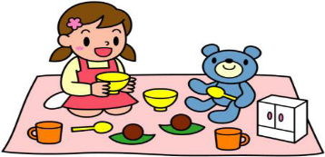
していただき、確認いたします。
活動内容
・外国語遊び（英語教育） ・絵本の読み聞かせ
・身体表現遊び（運動・ダンス） ・あそびのひろば
・好きな遊び

対象園児 | 年齢 | 午睡後の  活動 | 午後２時以降の活動
１号 | 3 歳
１号 | ４歳・５歳 | なし
１号 | ４歳・５歳 | あり | 身体表現・外国語・好きな遊び・絵本の読み聞かせ  あそびのひろば
新２号 | ３ 歳 |  | 好きな遊び
新２号 | ４歳・５歳 | なし | 好きな遊び
新２号 | ４歳・５歳 | あり | 身体表現・外国語・好きな遊び・絵本の読み聞かせ  あそびのひろば

６．ならし保育について

初めて幼稚園に入園する園児に対し、幼稚園での新しい生活リズムになれるため、２時間ほどの短時間から徐々に保育時間を延ばしていく「ならし保育」を行います。
おおむね６日間（実際に保育を行った日を数えます。）行いますので、この期間は指定された時間までのお迎えをお願いします。
ただし、村田保育所からの入園児については、すでに集団生活のリズムに慣れていることから、ならし保育は行いません。

７．保育の実施日について

１号と新２号で違う保育の実施日一覧表です。
項 目 | １号 | 新２号
ならし保育  ※新入園児のみ | 入園式の翌日から  ６日間 | ４月１日から６日間  ※村田保育所からの入園児を除く
午前保育  （夏休み・冬休み前後集会や修業式等） | 午前保育 | 通常保育
土曜日 | なし | 通常保育  ※保育の必要性がある場合のみ
振替休業日（運動会振替等） | お休み | 通常保育
長期休み期間  （夏・秋・冬・春休み） | お休み | 通常保育  ※ただし、12/29～1/3はお休み
８．通園方法について

通園方法 | 方 針
自家用車送迎の場合 | 幼稚園の保護者用駐車場を利用
スクールバス利用の場合 | スクールバスの乗降車場所で保護者が送迎  ※運行時間に乗降場所までの送迎が可能である場合に限ります。登園又は降園のみの利用も可能です。また、ルート・時間については、利用する園児の状況等により変更する場合があります。
弟妹が村田保育所に通園する場合 | 村田保育所に保護者が送迎  ・保育所から幼稚園の間は、町が送迎車を運行いたします。  ・送迎車には、運転手のほか職員１名が乗車します。  ・運行時間は、午前8時30分・午後5時30分を予定しています。  （7時15分～8時30分・5時30分～6時15分までは保育所でお預かりします）  ※運行時間外の送迎については、保護者の送迎をお願いいたします。  ※長期休み期間も運行いたします。
※午睡後の活動を利用される方の降園及び土曜日、長期休み期間は、保護者の送迎になります

９．スクールバスについて
〇 小泉、菅生、足立、沼辺方面から通園する園児は，スクールバスを利用できます。運行時間に
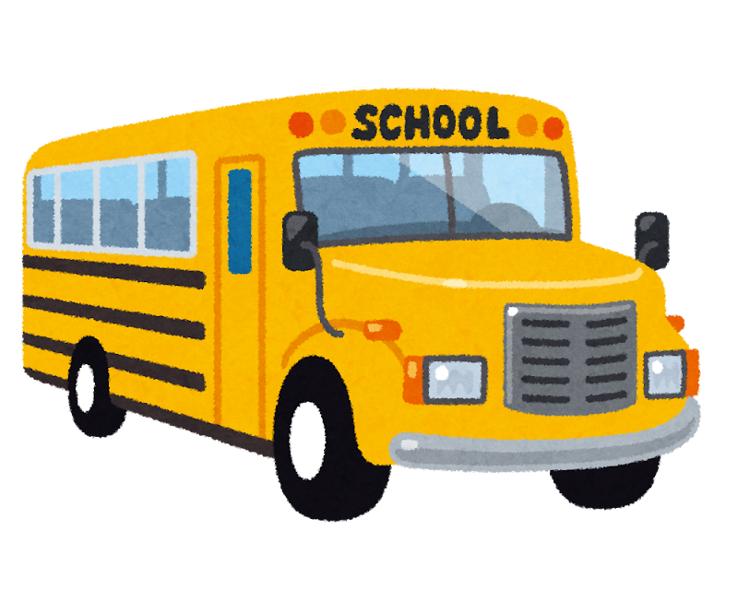
乗降場所までの送迎が可能である場合に限ります。登園又は降園のみの利用も可能です。
〇 バスには、運転手のほかに乗務員1名が乗車します。
○ 長期休み期間（夏・秋・冬・春休み）は、運行しません。
○ 乗車人数により、コースや時間が変更になることがあります。
（令和８年度のスクールバス運行状況）
・ ３台のスクールバス（菅生・足立方面，沼辺北方面，沼辺南・小泉方面）で園児を送迎しています。
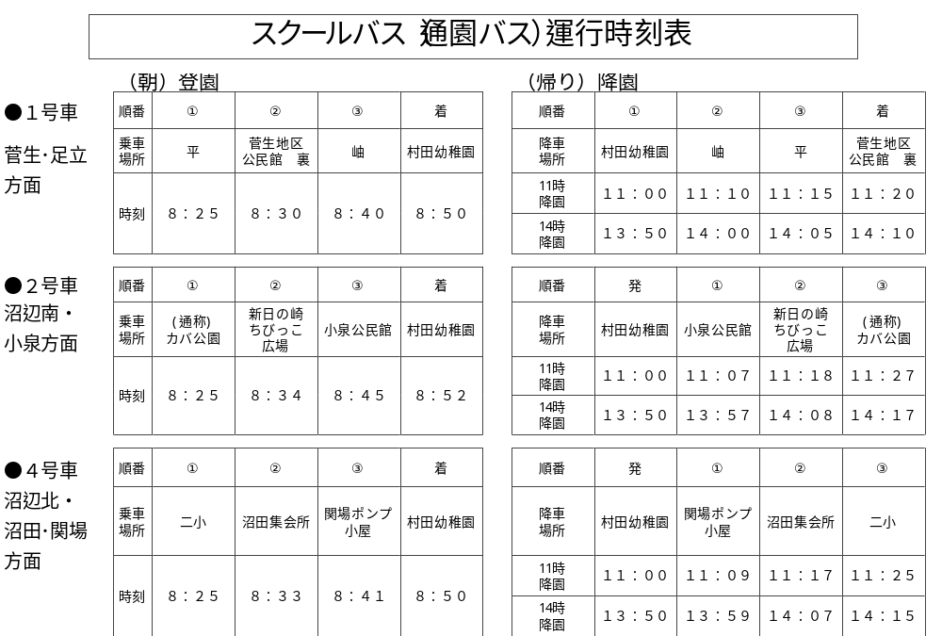

１０．給食・おやつの提供について

全園児に給食を提供いたします。また、午後２時以降の保育を行う園児（午睡後の活動を希望する
１号及び新2号）を対象におやつを提供いたします。
給食（業者からの弁当を含む）については、アレルギー対応食を提供いたします。おやつについても、できるだけ対応していく予定ですが、対応が難しい場合はご自宅で準備いただく場合があります。
おやつの提供を受ける園児が欠席した場合は、欠席した日の分のおやつを保護者に後日お渡しいたします。

 | 提供日 | 提供方法 | 提供施設
給 食 | 平日 | 学校給食センターから搬入 | 村田幼稚園
給 食 | 土曜日  ※土曜日利用登録者のみ | 保育所自園調理（副食のみ）  ※主食（白ごはん）を持参ください。 | 村田保育所
給 食 | 長期休業日等  （学校給食センター休業日含） | 園児専門給食弁当配達業者から搬入  ※はし、スプーンを持参ください。 | 村田幼稚園
おやつ | 平日  （長期休業日含） | 施設専用おやつ宅配業者から搬入  （幼稚園、保育所向けおやつ） | 村田幼稚園
おやつ | 土曜日  ※土曜日利用登録者のみ | 市販の菓子を提供 | 村田保育所

１１．保育料、給食費（おやつ代）について

●保育料は、幼児教育・保育の無償化により、無料です。

●給食費（おやつ代含）については保護者負担になります。
項 目 | 納付額
給食費 | 月額：220円×提供日数 ※ただし、上限額4,400円
おやつ代 | 月額：500円 ※午睡後の活動を希望する１号及び新２号のみ  午睡後の活動を希望する１号の園児については、登録申請した場合、活動の出欠にかかわらず、おやつ代をいただきます。

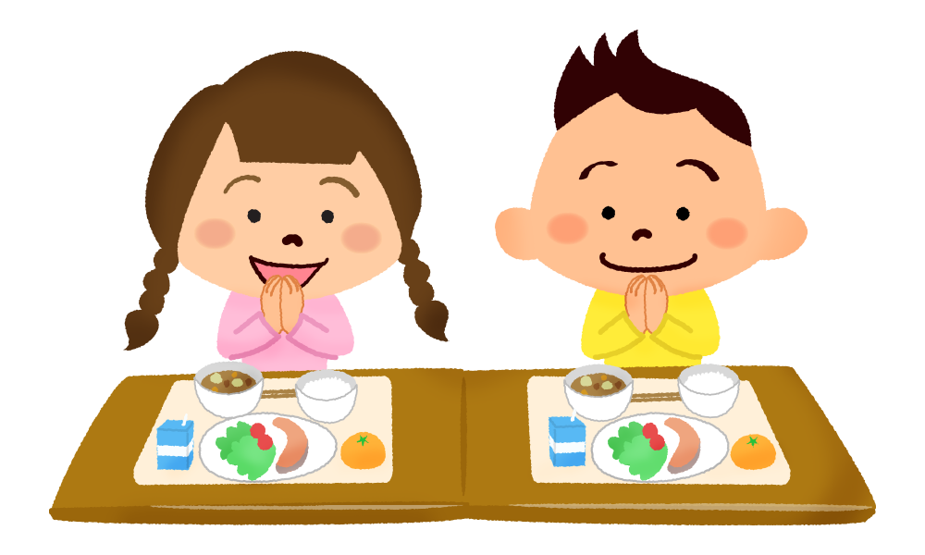

１２．入園手続き等について

入園にあたり、希望する認定区分により下記のとおり必要な書類を提出して下さい。
○受付期間：令和８年１０月１日（木）から１１月２日（月）
午前９時３０分から午後５時００分
※土・日・祝日・２０日、２２～２３日、２８～３０日を除く
○受付場所：村田幼稚園
必要書類等 | １号認定 | 新２号認定を希望 | 保育所から入園
①入園願書 | 〇 | 〇 | 〇
②教育・保育施設認定申請書兼  保育施設等入所申込書 | 〇 | 〇 | ―
③子育てのための施設等利用給付認定・変更申請書 | ― | ○ | ○
④マイナンバー(個人番号)記入用紙 | 〇 | 〇 | ―
⑤保育ができないことを証明する書類 ※就労証明書等 | ― | 〇  ※下記表を参照 | ―
⑥その他 | 身体障害者手帳・療育手帳・精神障害者保健福祉手帳のいずれかの写し（保護者・児童・同居家族で所持している方）  ※給食費が減免になる場合があります
※⑤保育ができないことを証明する書類について
保護者の状況 |  | 提出書類 | 該 当 者
就労 | お勤めの方（会社員等）  （産休・育児休暇中の方含む） | 就労証明書 | 父・母・同居の祖父母・親族  ※１：別世帯でも必要です（二世帯住宅も含みます）
就労 | 自営業・自営業専従者  の方 | 就労証明書 及び 確定申告書(写し)等  下記※２を参照して下さい | 父・母・同居の祖父母・親族  ※１：別世帯でも必要です（二世帯住宅も含みます）
疾病等 | 妊娠・出産 | 母子手帳の写し  （出産予定日が分かるページ） | 母
疾病等 | 疾病・障がい | 診断書・障害者手帳等の写し | 父・母
疾病等 | 親族の介護・看護等 | 診断書・障害者手帳等の写しなど | 父・母  同居の祖父母・親族
求職活動 |  | 求職活動等申告書 | 父・母  同居の祖父母・親族
就学 |  | 在学証明書 | 父・母
※１：同居している７０歳未満の家族（祖父母等別世帯・二世帯も含む）の方も、児童を保育できないことを
証明する書類の提出が必要になります。
※２：自営業、自営業専従者の方の添付書類について
「就労証明書」の他に、自営業の証明書類（写し）が必要です。
・直近の「確定申告書(写し)」、「営業許可証(写し)」、「開業届(写し)」、「登記簿謄本(写し)」等、自営業を証明するものいずれか１点の添付が必要です。
※上記のものが添付できない場合は、開業にかかる経費の支出明細等、自営業を開始したことが 確認できるものを提出して下さい。
※自営業専従者の方は、事業主の最新の確定申告書（控）（事業専従者の内訳がわかるもの）を
添付書類として提出してください。

～その他、添付書類について、ご不明なことがありましたら、子育て支援課（0224-83-6405）までお問い合わせ下さい～
１３．入園の申込みから入園までの流れ

○１０月１日（木） → ●入園申込み書類の提出
～１１月２日（月） 締切日まで申込み書類一式を村田幼稚園に提出して下さい
※土・日・祝日・２０日、２２～２３日、２８～３０日を
除きます
※村田保育所在園児は、村田保育所に提出して下さい

○１２月１７日（木） → ●新入園児健康診断・保護者面談
新入園児の健康診断（集団）と保護者面談を行います

○１２月下旬 → ●入園決定の通知
～１月上旬 支給認定証及び入園決定通知書等を送付します

○１月１６日（土） → ●入園説明会
村田幼稚園で入園に関する説明等を行います

○２月２４日（水）・２５日（木）→●用品の引き渡し（現金引き換え）
幼稚園で使用する用品を村田幼稚園でお渡しします

○４月１日（木） → ●新２号園児保育開始

○４月３日（土） → ●入園式 ※村田幼稚園で入園式を行います

１４．認定の変更

教育・保育給付認定申請書の内容に変更があった場合は、「教育・保育支給認定変更申請書」を幼稚園または子育て支援課へ提出してください。申請書は、幼稚園又は子育て支援課でお受け取り下さい。
●変更内容及び添付書類一覧
変更内容 | 添付書類
変更内容 | １号 | 新２号
氏名・住所・電話番号
世帯員 |  | 増の場合：保育の必要性がわかるもの（就労証明書等）  減の場：なし
認定変更  （１号⇒新２号） | ①保育の必要性がわかるもの  （就労証明書等※世帯全員分）  ②子育てのための施設等利用給付  認定・変更申請書
勤務変更（就職・  退職・勤務形態等） |  | 勤務内容が変更したことがわかるもの（就労証明書等）
求職活動 |  | 求職活動中であることがわかるもの  （求職活動証明書等）
妊娠・出産 |  | 妊娠予定日がわかるもの（母子手帳等）
育児休業 |  | 育児休業期間がわかるもの（就労証明書等）
疾病・障がい・介護等 | 疾病・障がい・介護等の状態がわかるもの（障害者手帳等） | 疾病・障がい・介護等の状態がわかるもの（障害者手帳等）
